第4讲 三角形的有关概念与性质

**知识梳理**

**1．三角形的有关概念**

(1)**定义：**由不在同一直线上的三条线段首尾顺次联结所组成的图形叫做**三角形**.

(2)**边：**组成三角形的三条线段称为三角形的边.

(3)**内角：**在三角形中，每两条边所组成的角叫做三角形的内角，简称三角形的**角**.

**三角形的三边与三内角叫做三角形的六个基本元素.**

[注意]①三角形的表示方法中“△”代表“三角形”，后边的字母为三角形的三个顶点，字母的顺序可以自由安排，即△*ABC*，△*ACB*，△*BAC*，△*BCA*，△*CAB*，△*CBA*为同一三角形.

②角的两边为射线，三角形的三条边为线段.

③每两条边所组成的角叫做三角形的内角.三角形一边及一边延长线组成的角叫做三角形的外角.

④由于在三角形内一个角对着一条边，那么这条边就叫做这个角的对边.同理，这个角也叫做这个边的对角.例如：图中，∠*A*的对边是*BC*(经常也用*a*表示)，∠*B*的对边是*AC*(经常也用*b*表示)，∠*C*的对边为*AB*(经常也用*c*表示)；*AB*的对角为∠*C*，*BC*的对角为∠*A*，*AC*的对角为∠*B*.

(4)**三角形的高、中线与角平分线**

①三角形的**高**：在三角形中，从一个顶点向它的对边所在的直线画 ，顶点和垂足之间的 叫做三角形的高.

②三角形的**中线**：在三角形中，联结一个顶点及其 的 叫做三角形的中线.

③三角形的**角平分线**：在三角形中，三角形的一个内角的 与这个角的对边相交，这个角的顶点与交点之间的 叫三角形的角平分线.

[注意]三角形的角平分线是线段，而角的平分线是射线.

(5)**外角：**三角形一个内角的____________叫做三角形的**外角**.

三角形的一个内角有两个对应的外角，它们互为对顶角，度数相等.

**2．三角形的分类**

(1)按角分类： $三角形\left\{\begin{aligned}{}_{\text{___________________} } \\ 斜三角形\left\{\begin{aligned}{}_{\text{___________________} } \\ {}_{\text{___________________} }\end{aligned}\right.\end{aligned}\right.$

(2)按边分类： $三角形\left\{\begin{aligned}{}_{\text{___________________} } \\ 等腰三角形\left\{\begin{aligned}{}_{\text{___________________} } \\ {}_{\text{___________________} }\end{aligned}\right.\end{aligned}\right.$

**3．三角形的三边性质**

(1)定理：___________________________________________________

理论根据：____________________________________

(2)推论：___________________________________________________

(3)利用三角形三边的关系，可以确定在已知两边的三角形中，第三边的取值范围，以及判断任意三条线段能否构成三角形.

[注意]①三角形两边之和大于第三边指的是三角形任意两边之和大于第三边，如图所示，在△*ABC*中，∠*A*，∠*B*，∠*C*的对边分别为*a*，*b*，*c*，则有*a*+*b*>*c*，*b*+*c*>*a*，*c*+*a*>*b*三个不等式同时成立，即三角形三条边的长*a*，*b*，*c*满足上面所给的三个不等式.

②长度为*a*，*b*，*c*的三条线段能构成三角形，则这三条线段*a*，*b*，*c*应同时满足*a*+*b*>*c*，*b*+*c*>*a*，*c*+*a*>*b*，也就是说，线段*a*，*b*，*c*中任意两条线段长之和大于第三条线段长时，以*a*，*b*，*c*三条线段为边才能构成三角形.若有一个不成立，则长度为*a*，*b*，*c*的三条线段不能构成三角形.

③在具体应用这一定理时，并不一定要列出三个不等式，只要两条较短的线段的长度之和大于第三条线段，即可判定这三条线段能构成一个三角形.例如长度为3，4，5的线段中，5>4>3，4和3这两条线段是较短的，而3+4>5，所以这三条线段能构成三角形.又如长度为1，2，4的三条线段不能构成三角形，因为较短的两条线段长度之和1+2=3，小于较长的线段长度4.

④三角形两边的差小于第三边，同上所述，三角形任意两边之差小于第三边，故同时满足△*ABC*三边*a*，*b*，*c*的不等式也应有三个：*a*>*c*-*b*，*b*>*a*-*c*，*c*>*b*-*a*.

**三角形三边关系的应用**

(1)可判断已知的三条线段*a*，*b*，*c*能否构成一个三角形.判断的方法有三种：①当*a*+*b*>*c*，*b*+*c*>*a*，*a*+*c*>*b*都成立时，*a*，*b*，*c*可构成三角形；②当|*a*-*b*|<*c*<*a*+*b*时，*a*，*b*，*c*可构成三角形；③当*a*最长，且*b*+*c*>*a*，*a*，*b*，*c*可构成三角形.

(2)已知三角形的两边长，确定第三边长的取值范围.如果已知三角形的两边长分别为*a*，*b*，设第三边长为*c*，则有|*a*-*b*|<*c*<*a*+*b*.进而还可以得到这个三角形的周长的取值范围：当*a*>*b*时，2*a*<*a*+*b*+*c*<2(*a*+*b*)；当*a*<*b*时，2*b*<*a*+*b*+*c*<2(*a*+*b*).

(3)可证明线段之间的不等关系.

**4．三角形角的性质**

(1)**三角形内角和定理：**三角形三个内角的和等于____________.

(2)**三角形的外角性质：**

①三角形的一个外角等于____________________________________.

②三角形的一个外角____________任何一个与它不相邻的内角.

(3)三角形的**外角和**等于____________.

[注意](1)三角形外角有3个特征：

①外角的顶点在三角形的一个顶点上； ②外角的一条边是三角形的一边；

③外角的另一边是三角形某边的延长线.

(2)三角形的一个外角等于与它不相邻的两个内角的和，主要有以下几方面作用：

①已知外角与和它不相邻两个内角中的一个，求另一个；

②可证一个角等于另两个角的和；

③经常利用它作为中间关系式证明两个角相等.

**典型解析**

**例1：**画出△*ABC*的三条高；画出△*DEF*的三条中线；画出△*PQR*的三条角平分线.

  

**【变式训练】**

1.判断题(正确的打“√”，错误的打“×”)

(1)三角形的三条高一定交于一点. ( )

(2)三角形的三条中线一定交于三角形内一点. ( )

(3)三角形的三条角平分线一定交于三角形内一点. ( )

**答案：**(1)× (2)√ (3)√

2. 下列说法中，正确的是( ) .

(A) 三角形的高、中线是线段，角平分线是射线

(B) 三角形的三条高线中，至少有一条在三角形的内部

(C) 钝角三角形的三条角平分线在三角形的外部

(D) 在三角形中，联结一个顶点和它对边中点的直线叫做三角形的中线

答案： B

3. 钝角三角形的高在三角形外的条数是( ).

A.0 B.1 C.2 D.3

分析：考查学生对三角形的中线、高线、角平分线的理解.三角形的三条中线一定在三角形内部交于一点，三角形的三条角平分线一定在三角形内部交于一点，而高线则不一定.

解：C

**例2：**三角形的三边分别为3、1-2*a*、8，求*a*的取值范围.

**解：**由题意得，解得-5<*a*<-2.

【为什么没有8+1-2*a*>3呢？】

**【变式训练】**

1. 用下列长度的三根铁条首尾顺次联结，能做成三角形框架的是( ) .

(A) 7cm，12cm，15cm(B) 7cm，6cm，15cm

(C) 7cm，8cm，15cm(D) 7cm，7cm，15cm

答案： *A*

2.现有两根木棒，它们的长分别为40cm和50cm，若要钉成一个三角形木架，则在下列四根根木棒中应选取( ).

(A)10cm的木棒 (B)40cm的木棒 (C)90cm的木棒 (D)100cm的木棒

**答案：***B*

3.不等边三角形的最长边为9，最短边为4，则第三边长为整数的可能取值是______.

**答案：**6、7、8.

**例3：**已知*a*、*b*、*c*是三角形的三边长，那么代数式*a*2-2*ab*+*b*2-*c*2的值是( ).

(A)小于零 (B)等于零 (C)大于零 (D)大小不能确定

答案：A

**【变式训练】**

1.设*a*、*b*、*c*是△*ABC*三边，化简|*a*+*b*+*c*|+|*a*-*b*-*c*|=_______.

**答案：**2(*b*+*c*)

2. 已知*a*、*b*、*c*为△*ABC*的三条边，且满足求*c*的范围.

答案： 1<*c*<7

**例4：**已知一个三角形中两条边的长分别为*a*、*b*，且*a*>*b*，求这个三角形周长*L*的取值范围.

**解**：设这个三角形的第三边为*c*，则*a*-*b*<*c*<*a*+*b*.

因此，*L*=*a*+*b*+*c*<*a*+*b*+*a*+*b*=2*a*+2*b*，且*L*=*a*+*b*+*c*>*a*+*b*+*a*-*b*=2*a*.所以，2*a*<*L*<2*a*+2*b*.

**例5**：已知一个三角形的周长为12，求这个三角形的最长边的取值范围.

**解：**设这个三角形三条边为*a*、*b*、*c*，且*c*≥*a*，*c*≥*b*.

则12=*a*+*b*+*c*≤*c*+*c*+*c*=3*c*，所以*c*≥4.

又*c*<*a*+*b*，所以2*c*=*c*+*c*<*a*+*b*+*c*=12，解得*c*<6.

综上所述，4≤*c*<6，即这个三角形的最长边的取值范围为不小于4且小于6的一切实数，

由例3我们还可以得到一个更为一般的结论：

**如果一个三角形的周长为*p*，最长边为*c*，则**

**【变式训练】**

1.若△*ABC*的三边长分别为整数，周长为11，有一边长为4，则这个三角形的最大边的边长为( ).

(A)7 (B)6 (C)5 (D)4

答案：C

2.等腰三角形的周长是8，各边长为整数，则腰长是______.

答案：3

**例6：**等腰三角形一腰上的中线把这个三角形的周长分成12cm和21cm两部分，求这个等腰三角形底边的长.

**解**：设等腰三角形的腰长为*x*cm，底边长为*y*cm.

①腰长的一半与底边的和为12cm，则

解得

符合三角形三边关系，能构成三角形，因此底边长为5cm.

②腰长的一半与底边的和为21cm，则

解得

由于8+8<17，所以不能构成三角形.因此这种情况不成立.

综上所述，这个等腰三角形的底边长为5cm.

**【变式训练】**

1. 如果三角形的一个外角是锐角，那么这个三角形是( ) .

(A) 锐角三角形 (B) 钝角三角形

(C) 直角三角形 (D) 锐角三角形或钝角三角形

答案： *B*

2. 已知等腰三角形的一边等于3，另一边等于6，则它的周长等于( ) .

(A) 12或15 (B) 12 (C) 15 (D) 12或18

答案： *C*

3. 等腰三角形的周长为24cm，腰长为*x*cm，则*x*的取值范围是( ) .

(A) *x*>12 (B) *x*<6 (C) 6<*x*<12 (D) 0<*x*<12

答案： *C*

**例7：三角形内角和定理的运用**

**(1)已知三角形的两个内角求第三个内角**

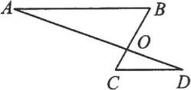如图所示，*AB*∥*CD*，*AD*与*BC*相交于点*O*，∠*A*=20°，∠*COD*=100°，则∠*C*的度数是( ).

A.80° B.70° C.60° D.50°

[解析]∵*AB*∥*CD*，*AD*和*BC*相交于点*O*，∠*A*=20°，∴∠*D*=20°.在△*COD*中，∠*C*=180°-∠*COD*-∠*D*=180°-100°-20°=60°.故选C.

[答案]C

**(2)已知角的关系求角度**

①△*ABC*中，∠*A*-∠*B*=2∠*B*-∠*C*=20°.求∠*A*、∠*B*、∠*C*.

**解**：因为∠*A*-∠*B*=2∠*B*-∠*C*(已知)，

所以∠*A*+∠*C*=3∠*B*.(等式性质).

又因为∠*A*+∠*B*+∠*C*=180°(三角形的内角和等于180°)，

所以4∠*B*=180°(等量代换).

所以∠*B*=45°(等式性质).

可得∠*A*=20°+∠*B*=65°，∠*C*=2∠*B*-20°=70°(等式性质).

所以∠*A*=65°，∠*B*=45°，∠*C*=70°.

②在△*ABC*中，∠*ABC*∶∠*C*∶∠*BAC*=1∶2∶5，*BD*⊥*AC*于*D*.求∠*ABD*.

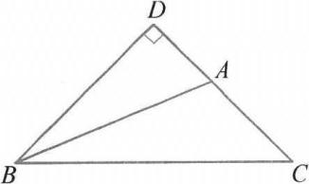

**分析.**要求∠*ABD*，就要先求出∠*ABC*与∠*C*，可利用设元列方程求得.

**解**：设∠*ABC*=*x*°，则∠*C*=2*x*°，∠*BAC*=5*x*°.

在△*ABC*中，*x*+2*x*+5*x*=180(三角形的内角和等于180°)

解得*x*=22.5(等式性质).

所以∠*ABC*=22.5°，∠*C*=2×22.5=45°(等量代换).

又因为*BD*⊥*AC*(已知)，

所以∠*DBC*+∠*C*=90°(直角三角形两个锐角互余).

则∠*ABD*=90°-22.5°-45°=22.5°(等式性质).

**(3)判断三角形的形状**

若三角形三个内角∠*A*、∠*B*、∠*C*的关系满足∠*A*>3∠*B*，∠*C*<2∠*B*，试按角的分类判断这个三角形形状.

**分析.**由题意可知角∠*A*为最大角，因此只需要判断∠*A*的大小即可.

**解**：因为∠*A*+∠*B*+∠*C*=180°(已知)，

又因为∠*C*<2∠*B*(已知)，

所以∠*A*+∠*B*+2∠*B*>180°(不等式性质)，

即∠*A*+3∠*B*>180°.

又因为∠*A*>3∠*B*(已知)，

所以2∠*A*>180°(不等式性质)，

即∠*A*>90°，

所以这个三角形是钝角三角形.

**【变式训练】**

1.三角形中最大的内角不能小于( ).

A.30° B.45° C.60° D.90°

分析：三角形内角和180°，若最大角小于60°，则三角相加小于180°.

解：C

2.一个三角形，若其中一个内角等于另外两个内角的和，那么这个三角形一定是____________三角形.

**答案：**直角

3.任意一个三角形至少有_______个锐角.

**答案：**2

4.△*ABC*中，∠*A*是最小角，∠*B*是最大角，且有2∠*B*=5∠*A*，若∠*B*的最大值是*m*°，最小值是*n*°，则*m*+*n*=_______.

**答案：**175.提示：设∠*A*=(2*x*)°，∠*B*=(5*x*)°，则∠*C*=180°-(7*x*)°.

由∠*A*≤∠*C*≤∠*B*得15≤*x*≤20

**三角形外角性质的运用**

**例8：**如图，在△*ABC*中，∠*B*=∠*C*，*ED*⊥*BC*于*D*，*DF*⊥*AC*于*F*，∠*AED*=148°，求∠*EDF*.

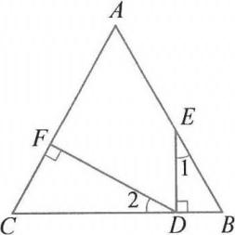

**分析.**要求∠*EDF*，可通过三角形的外角性质先求出∠*B*或∠1而后求得.

**解**：因为*ED*⊥*BC*于*D*，*DF*⊥*AC*于*F*(已知)，

所以∠*BDE*=∠*CFD*=90°(垂直的意义)，

所以∠*C*+∠2=∠*B*+∠1=90°(直角三角形的两锐角互余).

又∠*B*=∠*C*(已知)，

所以∠1=∠2(等角的余角相等).

因为∠*AED*和∠*CDE*都是△*DBE*的外角(已知)，

所以∠*EDF*+∠2=∠*CDE*=∠1+∠*B*(三角形的一个外角等于与它不相邻的两个内角的和)，

所以∠*EDF*=∠*B*=∠*AED*-∠*BDE*=148°-90°=58°(等式性质).

**【变式训练】**

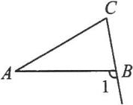1. 如图所示，∠1=100°，∠*C*=70°，则∠*A*的大小是( ).

A.10° B.20° C.30° D.80°

[解析]根据三角形的外角等于与它不相邻的两个内角的和列式进行计算即可.∵∠1=100°，∠*C*=70°，∴∠*A*=∠1-∠*C*=100°-70°=30°.故选C.

[答案]C

2. 如果三角形的一个外角等于它相邻的内角，那么这个三角形是( ) .

(A) 锐角三角形 (B) 直角三角形 (C) 钝角三角形 (D) 三种情况都有可能

答案： *B*

**例9：***D*是△*ABC*内一点.说明∠*D*>∠*A*的理由.

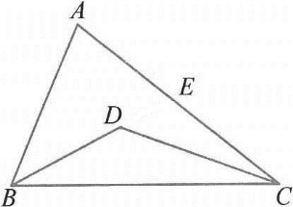

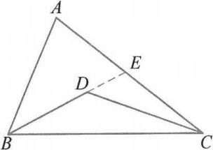

**解**.延长*BD*交*AC*于点*E*(如图17.2.5).

因为∠*BDC*>∠*BEC*，∠*BEC*>∠*A*(三角形的一个外角大于任何一个与它不相邻的内角)，

所以∠*BDC*>∠*A*(不等式性质).

**【变式训练】**

下列图形中，能证明是∠1>∠2的是( ) .

Image59

答案： *C*

**例10：**在五角星*ABDCE*中，求∠*A*+∠*B*+∠*C*+∠*D*+∠*E*.

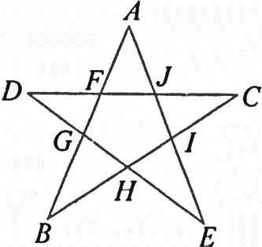

**分析**.关键是要把这五个角的和转化为一个三角形的三内角之和.

**解法一**.因为∠*AFJ*是△*BCF*的外角(已知)，

所以∠*AFJ*=∠*B*+∠*C*(三角形的一个外角等于与它不相邻的两个内角的和)，

同理∠*AJF*=∠*D*+∠*E*.

在△*AFJ*中，∠*A*+∠*AFJ*十∠*AJF*=180°(三角形的内角和等于180°)，

所以∠*A*+∠*B*+∠*C*+∠*D*+∠*E*=180°(等量代换).

**解法二**.在△*ABI*中，∠*A*+∠*B*+∠*AIB*=180°(三角形的内角和等于180°)，

因为∠*AIB*是△*CIJ*的外角，∠*CJE*是△*DEJ*的外角(已知)，

所以∠*AIB*=∠*CJJ*+∠*C*，∠*CJI*=∠*D*+∠*E*，(三角形的一个外角等于与它不相邻的两个内角的和)，

则∠*A*+∠*B*+∠*C*十∠*D*+∠*E*=180°(等量代换).

**【变式训练】**

1. 如图所示，∠*A*+∠*B*+∠*C*+∠*D*+∠*E*+∠*F*=____________.

Image60

答案： 360°

2.(1)如图所示，求出∠*A*+∠*B*+∠*C*+∠*D*+∠*E*+∠*F*的度数.

(2)如图所示，求出∠*A*+∠*B*+∠*C*+∠*D*+∠*E*+∠*F*的度数.

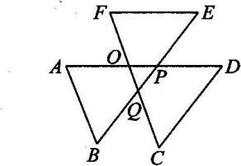 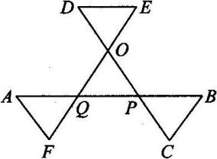

答案：(1)360°；(2)360°

**例11：**如图，*BD*、*CD*分别是△*ABC*的内角平分线与外角平分线，试判断∠*D*与∠*A*之间的数量关系，并说明理由.

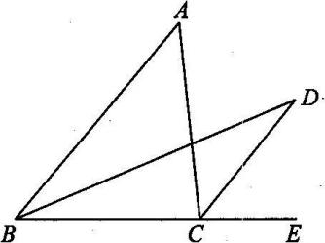

**解：**因为∠*ACE*是△*ABC*的外角，∠*DCE*是△*DBC*的外角(已知)，

所以∠*ACE*=∠*A*+∠*ABC*，∠*DCE*=∠*D*+∠*DBC*

(三角形的一个外角等于与它不相邻的两个内角的和).

因为*BD*、*CD*分别是△*ABC*的内角平分线与外角平分线(已知)，

所以(角的平分线的意义)，

因此(等式性质).

思考：如果*BD*、*CD*分别是△*ABC*的两个内角的平分线呢？如果*BD*、*CD*是△*ABC*的两个外角的平分线所在直线呢？结果会如何，试着做一下吧！

**【变式训练】**

在△*ABC*中，∠*A*=96°，延长*BC*到*D*，∠*ABC*与∠*ACD*的平分线相交于*A*1点，∠*A*1*BC*与∠*A*1*CD*的平分线相交于*A*2点，依次类推，∠*A*4*BC*与∠*A*4*CD*平分线相交于*A5*点，则∠*A*5的大小是_______.

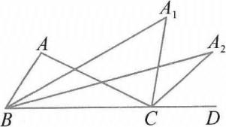

**答案：**3°.提示：

**例12：**如图所示，*BD*，*CD*分别是△*ABC*的两个外角∠*CBE*，∠*BCF*的平分线，试探索∠*D*与∠*A*之间的数量关系.

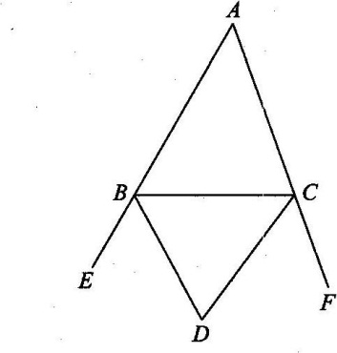

答案：2∠*D*+∠*A*=180°

**【变式训练】**

如图，在△*ABC*中，*I*为∠*BAC*和∠*ABC*的平分线的交点.

(1) 若∠*C*=50°，求∠*BIA*的度数； (2) 若∠*C*=*n*°，求∠*BIA*的度数.

Image48

答案： (1)115°；

**同步训练**

**一、填空题**

1.一个三角形最多有________个直角，最多有________个锐角，最多有________个钝角.

答案：1，3，1

2. 两根木棒分别为5cm、7cm，要选择第三根木棒将它们钉成一个三角形，如果第三根木棒的长为偶数，那么第三根木棒的长为________________________.

答案： 4cm或6cm或8cm或10cm

3. 三角形的周长为11，各边均为自然数，这样的三角形有____________个.

答案： 4

4. 若三角形的两条边分别为5和7，则周长*P*的范围是________________________.

答案： 14<*P*<24

5. 在三角形中，最大角*a*的取值范围是____________.

答案： 60°≤*a*<180°

6.在△*ABC*中，∠*A*-∠*B*=15°，∠*C*=75°，则∠*A*=____________，∠*B*=____________.

答案：60°，45°

Image607. 直角三角形中，两个锐角相邻的两个外角之和为____________.

答案： 270°

8. 如图，已知∠*A*=30°，∠*B*=45°，∠*C*=25°，则∠*ADC*=____________.

答案： 100°

**二、选择题**

9. 下列语句正确的是( ) .

(A) 任何三角形的三个内角都是锐角 (B) 直角三角形的三个内角都是直角

(C) 钝角三角形的三个内角都是钝角 (D) 任意三角形的内角和都是180°

Image57答案： *D*

10. 如图，已知*AB*∥*CD*，则( ) .

(A) ∠1=∠2+∠3 (B) ∠1=2∠2+∠3

(C) ∠1=2∠2-∠3 (D) ∠1=180°-∠2-∠3

答案： *A*

**三、解答题**

11.如图所示，*AD*是△*ABC*的角平分线，*DE*∥*AB*，*DF*∥*AC*，*EF*交*AD*于点*O*.*DO*是△*DEF*的角平分线吗？如果是，请证明；如果不是，请说明理由.

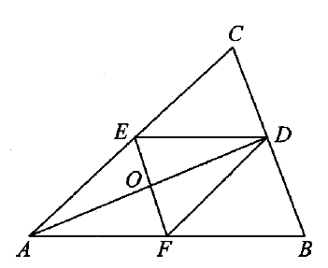

答案：*DO*是△*DEF*的角平分线

因为*AD*是△*ABC*的角平分线

所以∠*FAD*=∠*EAD*

又因为*DE*∥*AB*，*DF*∥*AC*

所以∠*EDA*=∠*FAD*，∠*FDA*=∠*EAD*

所以∠*EDA*=∠*FDA*，即*DO*是△*DEF*的角平分线

12. 如图，在△*ABC*中，*AD*平分∠*BAC*，*E*为*AD*延长线上一点，*EF*⊥*BC*于点*F*，∠*C*=70°，∠*B*=40°. 求∠*DEF*的度数.

Image50

答案： 15°

13. 如图，在Rt△*ABC*中，已知∠*ACB*=90°，点*D*在*AB*的延长线上，∠*D*=∠*BCD*，*AE*平分∠*BAC*交*CD*于点*E*，若∠*CAB*=22°. 求∠*AEC*的度数.

Image62

答案： 45°

**走进中考**

(2013·上海中考T17)当三角形中一个内角*α*是另一个内角*β*的两倍时，我们称此三角形为“特征三角形”，其中*α*称为“特征角”．如果一个“特征三角形”的“特征角”为100°，那么这个“特征三角形”的最小内角的度数为__________．

答案：30°．